* + - 1. *melléklet a 11/2017. (XII.21.) önkormányzati rendelethez*

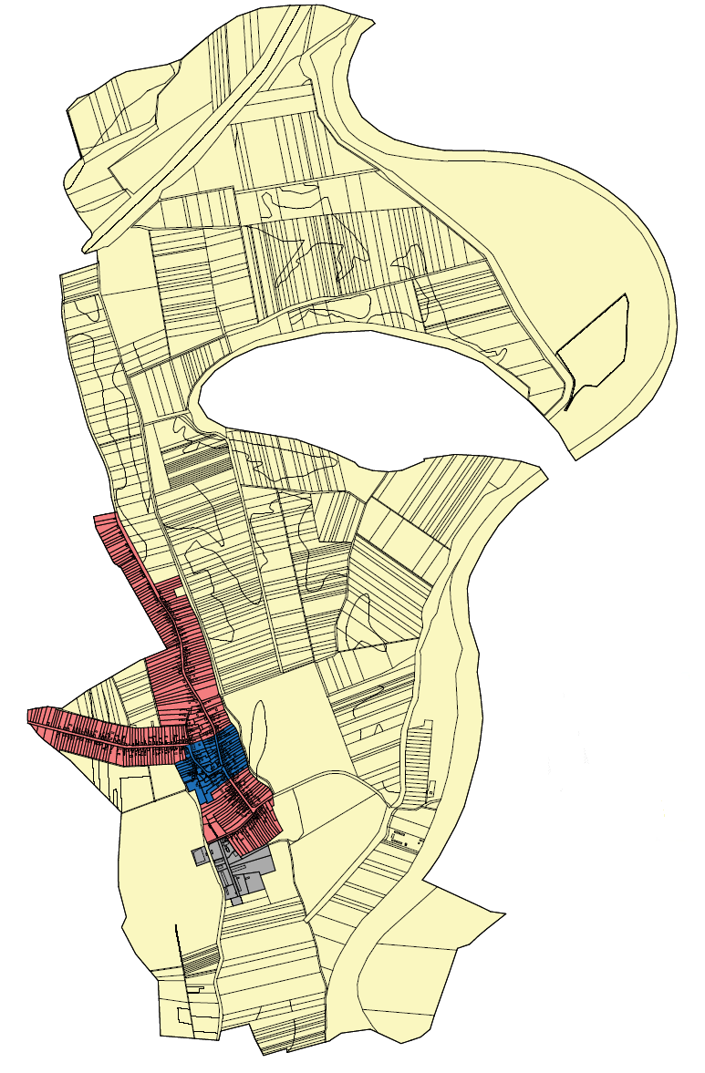

**

Településkép szempontjából meghatározó terület

Településkép szempontjából meghatározó terület

**

*2. melléklet a 11/2017. (XII.21.) önkormányzati rendelethez*

**HELYI VÉDETT ÉPÜLETEK, ÉRTÉKEK**

|  |  |  |  |  |
| --- | --- | --- | --- | --- |
| ***Nyilvántartási szám*** | ***Védett érték megnevezése*** | ***Cím*** | ***Helyrajzi szám*** | ***Védelem típusa,***  ***indokolása*** |
| 1. | Helyi védett, vagy védelemre javasolt építmény | Tiszamogyorós |  | Helyi egyedi  Építészeti örökség és hagyományőrzés szempontjából meghatározó eseménynek állít emléket |
|  | | | | |
| 2. | Lakóház | Tiszamogyorós,  Szabadság utca 67. |  | Helyi egyedi  Építészeti örökség és hagyományőrzés szempontjából meghatározó épület |
|  | | | | |
| 3. | Lakóház | Tiszamogyorós,  Dózsa György utca 14. |  | Helyi egyedi  Építészeti örökség és hagyományőrzés szempontjából meghatározó  épület |
|  | | | | |
| 4. | Lakóház | Tiszamogyorós,  Dózsa György utca 8. |  | Helyi egyedi  Építészeti örökség és hagyományőrzés szempontjából meghatározó épület |
|  | | | | |
| 5. | Lakóház | Tiszamogyorós, Dózsa György utca 12. |  | Helyi egyedi  Építészeti örökség és hagyományőrzés szempontjából meghatározó épület |
|  | | | | |
| 6. | Lakóház | Tiszamogyorós,  Béke utca 9. |  | Helyi egyedi  Építészeti örökség és hagyományőrzés szempontjából meghatározó épület |
|  | | | | |

*3. melléklet a 11/2017. (XII.21.) önkormányzati rendelethez*

**BEJELENTÉSI KÉRELEM**

***Településképi bejelentési eljáráshoz***

Bejelentő/szervezet neve:………………………………………………………………………………………..

Bejelentő/szervezet lakcíme:…………………………………………………………………………………….

Bejelentő/szervezet telefonszáma:………………………………………………………………………….…..

Bejelentő/szervezet e-mail címe:………………………………………………………………………………..

A bejelentéssel érintett ingatlan adatai: címe: ................(ir.szám) .........................................(település) ..............................................................(utca) ............(hsz.) ..........(emelet/ajtó), hrsz.: .......................

A folytatni kívánt építési tevékenység, reklám, illetve reklámhordozó leírása, elhelyezésének megnevezése:……………………………………………………………………………………........................... …………................................................................................................................................................................................................................................................................................................................................................................................................................................................................................................

A reklám, illetve reklámhordozó elhelyezésének tervezett időtartama: ...................................................................................................................................................................

Benyújtott mellékletek megnevezése, példányszáma:

……………………………………………………………………………………………………………………….

……………………………………………………………………………………………………………………….

Dátum:…………………………….

…………………………………….

aláírás